Министерство образования Республики Беларусь

Учреждение образования
«Белорусский государственный университет информатики и радиоэлектроники»

Дисциплина: современные языки программирования

Лабораторная работа №1
«Использование языка программирования Kotlin»

Вариант 9

Выполнила: Кудрявская В.С.
студентка гр. 310102

Проверил: Усенко Ф.В.

Минск 2024
Цель: Выполнить разработку приложения с использованием языка программирования Kotlin.
Задание: Расширить взаимодействие классов. Организовать получение Работниками дать им возможность попросить увеличить зарплату. Результат просьбы увеличить зарплату должен зависеть от количества выполненных заказов.
Листинг кода:
package main
import main.models.*
fun main() {
val director = Director(name = "Валерия")
val company = Company(name = "TechCorp", tasks = 0, budget = 10000.0)
// 1. Директор -> управлять компанией
director.manageCompany()
println("Введите кол-во задач на сегодня: ")
var tasks:Int
while (true) {
try {
tasks = readln().toInt()
if( tasks < 0 ){
println("Введите натуральное число!")
}
break
} catch (e: Exception) {
println("Введите натуральное число!")
}
}
// 2. Директор -> установить задачи
director.setTasks(company, tasks)
// 3. Компания -> нанять работника (программиста)
val programmer = Programmer(name = "Иван")
company.hireEmployee(programmer)
// 4. Программист -> писать код
val tasksCompleted = programmer.writeCode(company)
// 5. Компания -> нанять работника (уборщика)
val cleaner = Cleaner(name = "Сергей")
company.hireEmployee(cleaner)
// 6. Уборщик -> убирать
cleaner.clean()
// 7. Программист -> вернуть готовую задачу
println("${programmer.name} выполнил $tasksCompleted из ${company.getTasks() + tasksCompleted} задач")
// 8. Программист -> попросить увеличить зарплату
var requestedMoney = programmer.askForRaise(tasksCompleted, tasks)
// 9. Директор -> Вернуть новую зарплату
director.returnNewSalary(requestedMoney)
// 10. Директор -> премировать
var bonusAmount: Double
println("На какую сумму вы хотите премировать сотрудника: ${programmer.name}")
while (true) {
try {
bonusAmount = readln().toDouble()
if(bonusAmount > 0 && bonusAmount <= company.getBudget() - requestedMoney){
break
}else{
println("Введите натуральное число не больше ${company.getBudget() - requestedMoney}!")
}
} catch (e: Exception) {
println("Введите натуральное число!")
}
}
if(director.awardBonus(company, programmer, bonusAmount)){
requestedMoney += bonusAmount
}
// 11. Программист -> Получить зарплату()
// 12. Программист -> Попросить перечислить деньги()
println("${programmer.name} попросил перечислить зарплату: $requestedMoney")
// 13. Компания -> Вернуть деньги
company.transferMoney(programmer, requestedMoney)
}
package main.models
abstract class Employee(
val name: String,
var money: Double = 0.0
) {
fun receiveSalary(amount: Double) {
money += amount
println("$name получил: $amount. Баланс: $money")
}
}
class Cleaner(name: String) : Employee(name) {
fun clean() {
println("$name убирает помещение")
}
}

class Director(name: String) : Employee(name) {
fun manageCompany() {
println("$name управляет компанией")
}
fun awardBonus(company: Company, employee: Employee, bonus: Double):Boolean {
if (company.getBudget() >= bonus) {
println("Директор премировал ${employee.name} на сумму: $bonus.")
return true
}
println("У компании недостаточно бюджета для данной премии")
return false
}
fun setTasks(company: Company, tasks: Int) {
company.setTasks(tasks)
println("$name установила задачи в количестве $tasks")
}
fun returnNewSalary(raise: Double) {
if (raise > 100.0) {
println("Директор одобрил повышение зарплаты на сумму: $raise")
} else {
println("Директор отклонил просьбу о повышении зарплаты.")
}
}
}

import kotlin.random.Random
class Programmer(name: String) : Employee(name) {
fun writeCode(company: Company): Int{
println("$name пишет код...")
if (company.getTasks() > 0) {
val tasksCompleted = Random.nextInt(1, company.getTasks() + 1)
company.decreaseTasks(tasksCompleted)
return tasksCompleted
}
println("Нет задач для выполнения")
return 0
}
fun askForRaise(tasksCompleted: Int, tasksToComplete:Int): Double {
val baseRaiseAmount = 100.0
println("$name попросил повышение зарплаты на сумму: ${baseRaiseAmount * tasksCompleted} за выполнение $tasksCompleted задач.")
if (tasksCompleted >= tasksToComplete/2){
return tasksCompleted * baseRaiseAmount
}
return baseRaiseAmount
}
}

class Cleaner(name: String) : Employee(name) {
fun clean() {
println("$name убирает помещение")
}
}

class Company(
private val name: String,
private var tasks: Int,
private var budget: Double
) {
private val employees = mutableListOf<Employee>()
fun decreaseTasks(completedTasks: Int) {
tasks -= completedTasks
if (tasks < 0) tasks = 0
}
fun getTasks(): Int {
return tasks
}
fun getBudget(): Double{
return budget
}
fun hireEmployee(employee: Employee) {
employees.add(employee)
println("${employee.name} нанят в компанию $name")
}
fun transferMoney(employee: Employee, amount: Double): Boolean {
return if (budget >= amount) {
budget -= amount
employee.receiveSalary(amount)
println("Компания перевела $amount ${employee.name}. Остаток бюджета: $budget")
true
} else {
println("Недостаточно средств в бюджете компании для перевода $amount. Бюджет: $budget")
false
}
}
fun setTasks(newTasks: Int) {
tasks = newTasks
}
}

Результат выполнения кода:
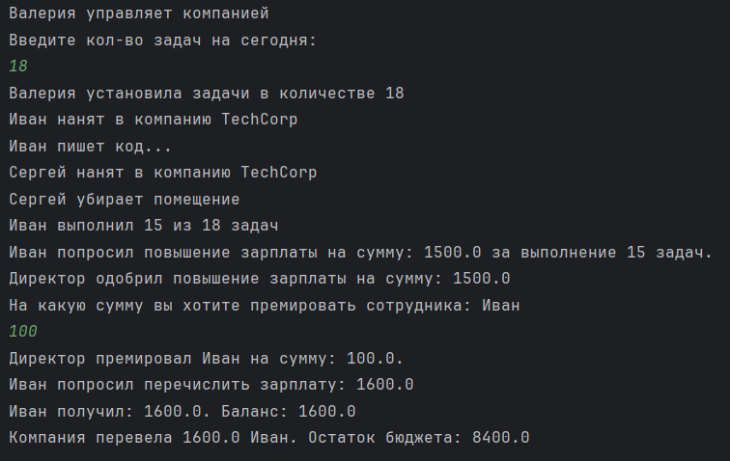
Вывод: разработана программа на языке программирования Kotlin с помощью двух диаграмм (диаграмма классов и диаграмма последовательности). В результате разработки программы на языке Kotlin была успешно реализована функциональность, позволяющая директору компании ставить количество задач, нанимать сотрудников, выдавать зарплату, начислять премию и др. Была проделана работа с функциями, классами, полями и методами.

